**УПРАВЛЕНИЕ ОБРАЗОВАНИЯ**

**АДМИНИСТРАЦИИ ШЕЛЕХОВСКОГО МУНИЦИПАЛЬНОГО РАЙОНА**

**МУНИЦИПАЛЬНОЕ БЮДЖЕТНОЕ ОБРАЗОВАТЕЛЬНОЕ УЧРЕЖДЕНИЕ ДОПОЛНИТЕЛЬНОГО ОБРАЗОВАНИЯ ШЕЛЕХОВСКОГО РАЙОНА**

**ЦЕНТР ТВОРЧЕСТВА**

***Муниципальный этап областного конкурса программ***

***и методических разработок по патриотическому воспитанию***

***«СИЛЬНА РОССИЯ СВЯЗЬЮ ПОКОЛЕНИЙ»***

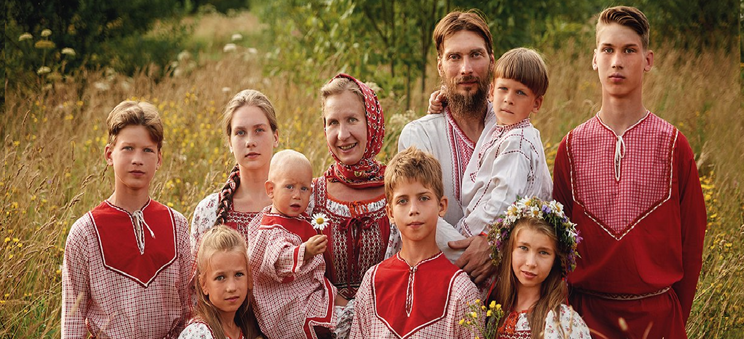

**ДИПЛОМ**

**ПОБЕДИТЕЛЯ (2-е место)**

**В НОМИНАЦИИ «ЛУЧШИЕ ПРАКТИКИ РАБОТЫ**

**ПО ПАТРИОТИЧЕСКОМУ ВОСПИТАНИЮ»**

***награждается***

***НИКИТИНА Яна Валерьевна***

***педагог-психолог МКДОУ ШР***

***«Детский сад № 12 «Солнышко»***

